Sôi nổi hào hứng với tiết học tại thư viện của lớp 2A
Tiết học Tiếng Việt của học sinh lớp 2 được tổ chức tại thư viện nhà trường trong không khí vui tươi và đầy hứng khởi. Ngay khi bước vào thư viện, các em rất thích thú trước không gian rộng rãi, thoáng mát và những giá sách đầy màu sắc. Không gian học tập thân thiện đã giúp học sinh cảm thấy thoải mái, sẵn sàng tham gia các hoạt động học tập một cách tích cực.
Trong phần khởi động, giáo viên giới thiệu bài học “Chuyện Bốn mùa” bằng tranh minh họa và sách trưng bày tại thư viện.
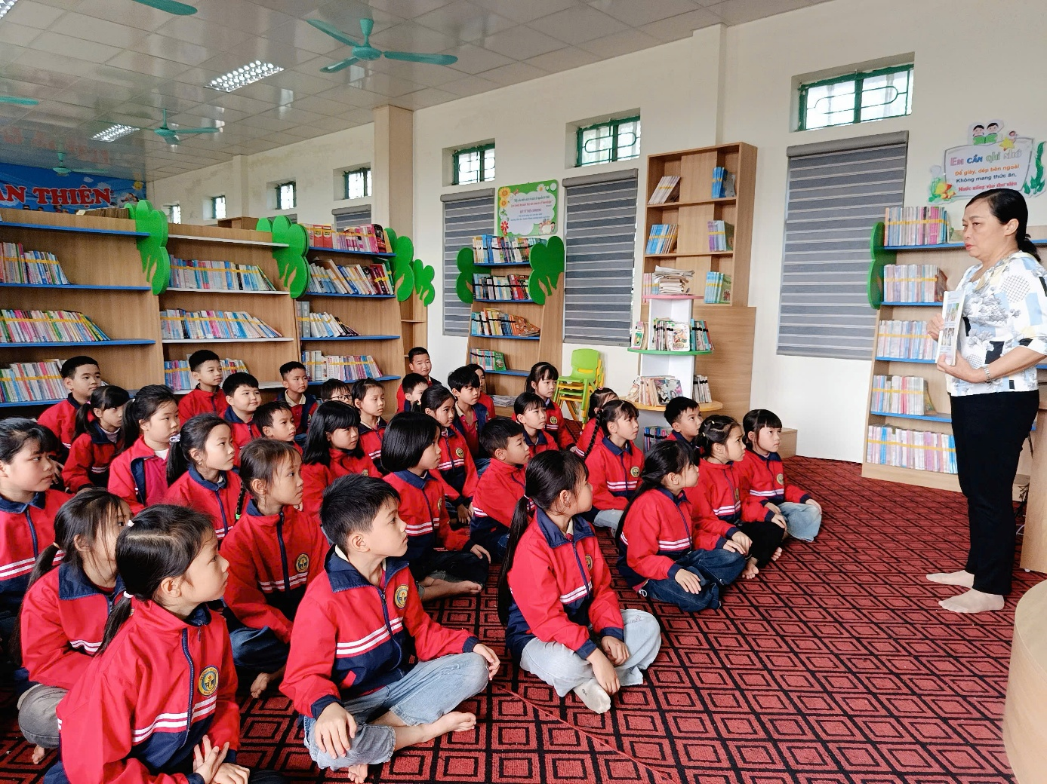
Học sinh chăm chú quan sát, hào hứng trả lời các câu hỏi gợi mở về đặc điểm của các mùa Xuân, Hạ, Thu, Đông. Nhiều em mạnh dạn phát biểu ý kiến, tạo nên không khí học tập sôi nổi và gần gũi.
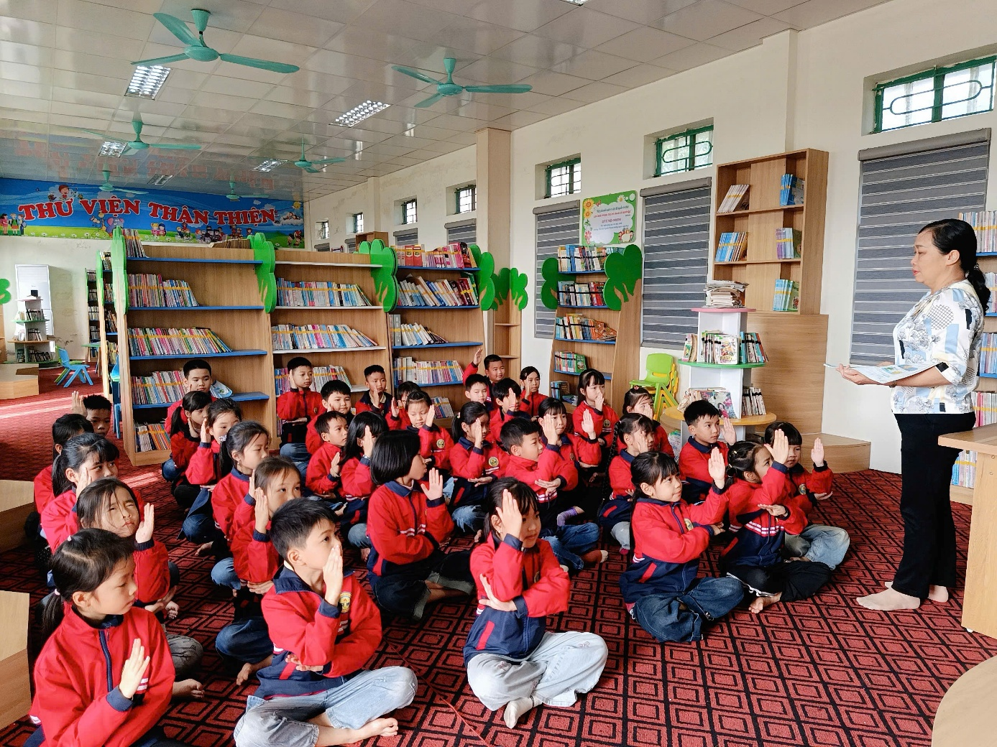
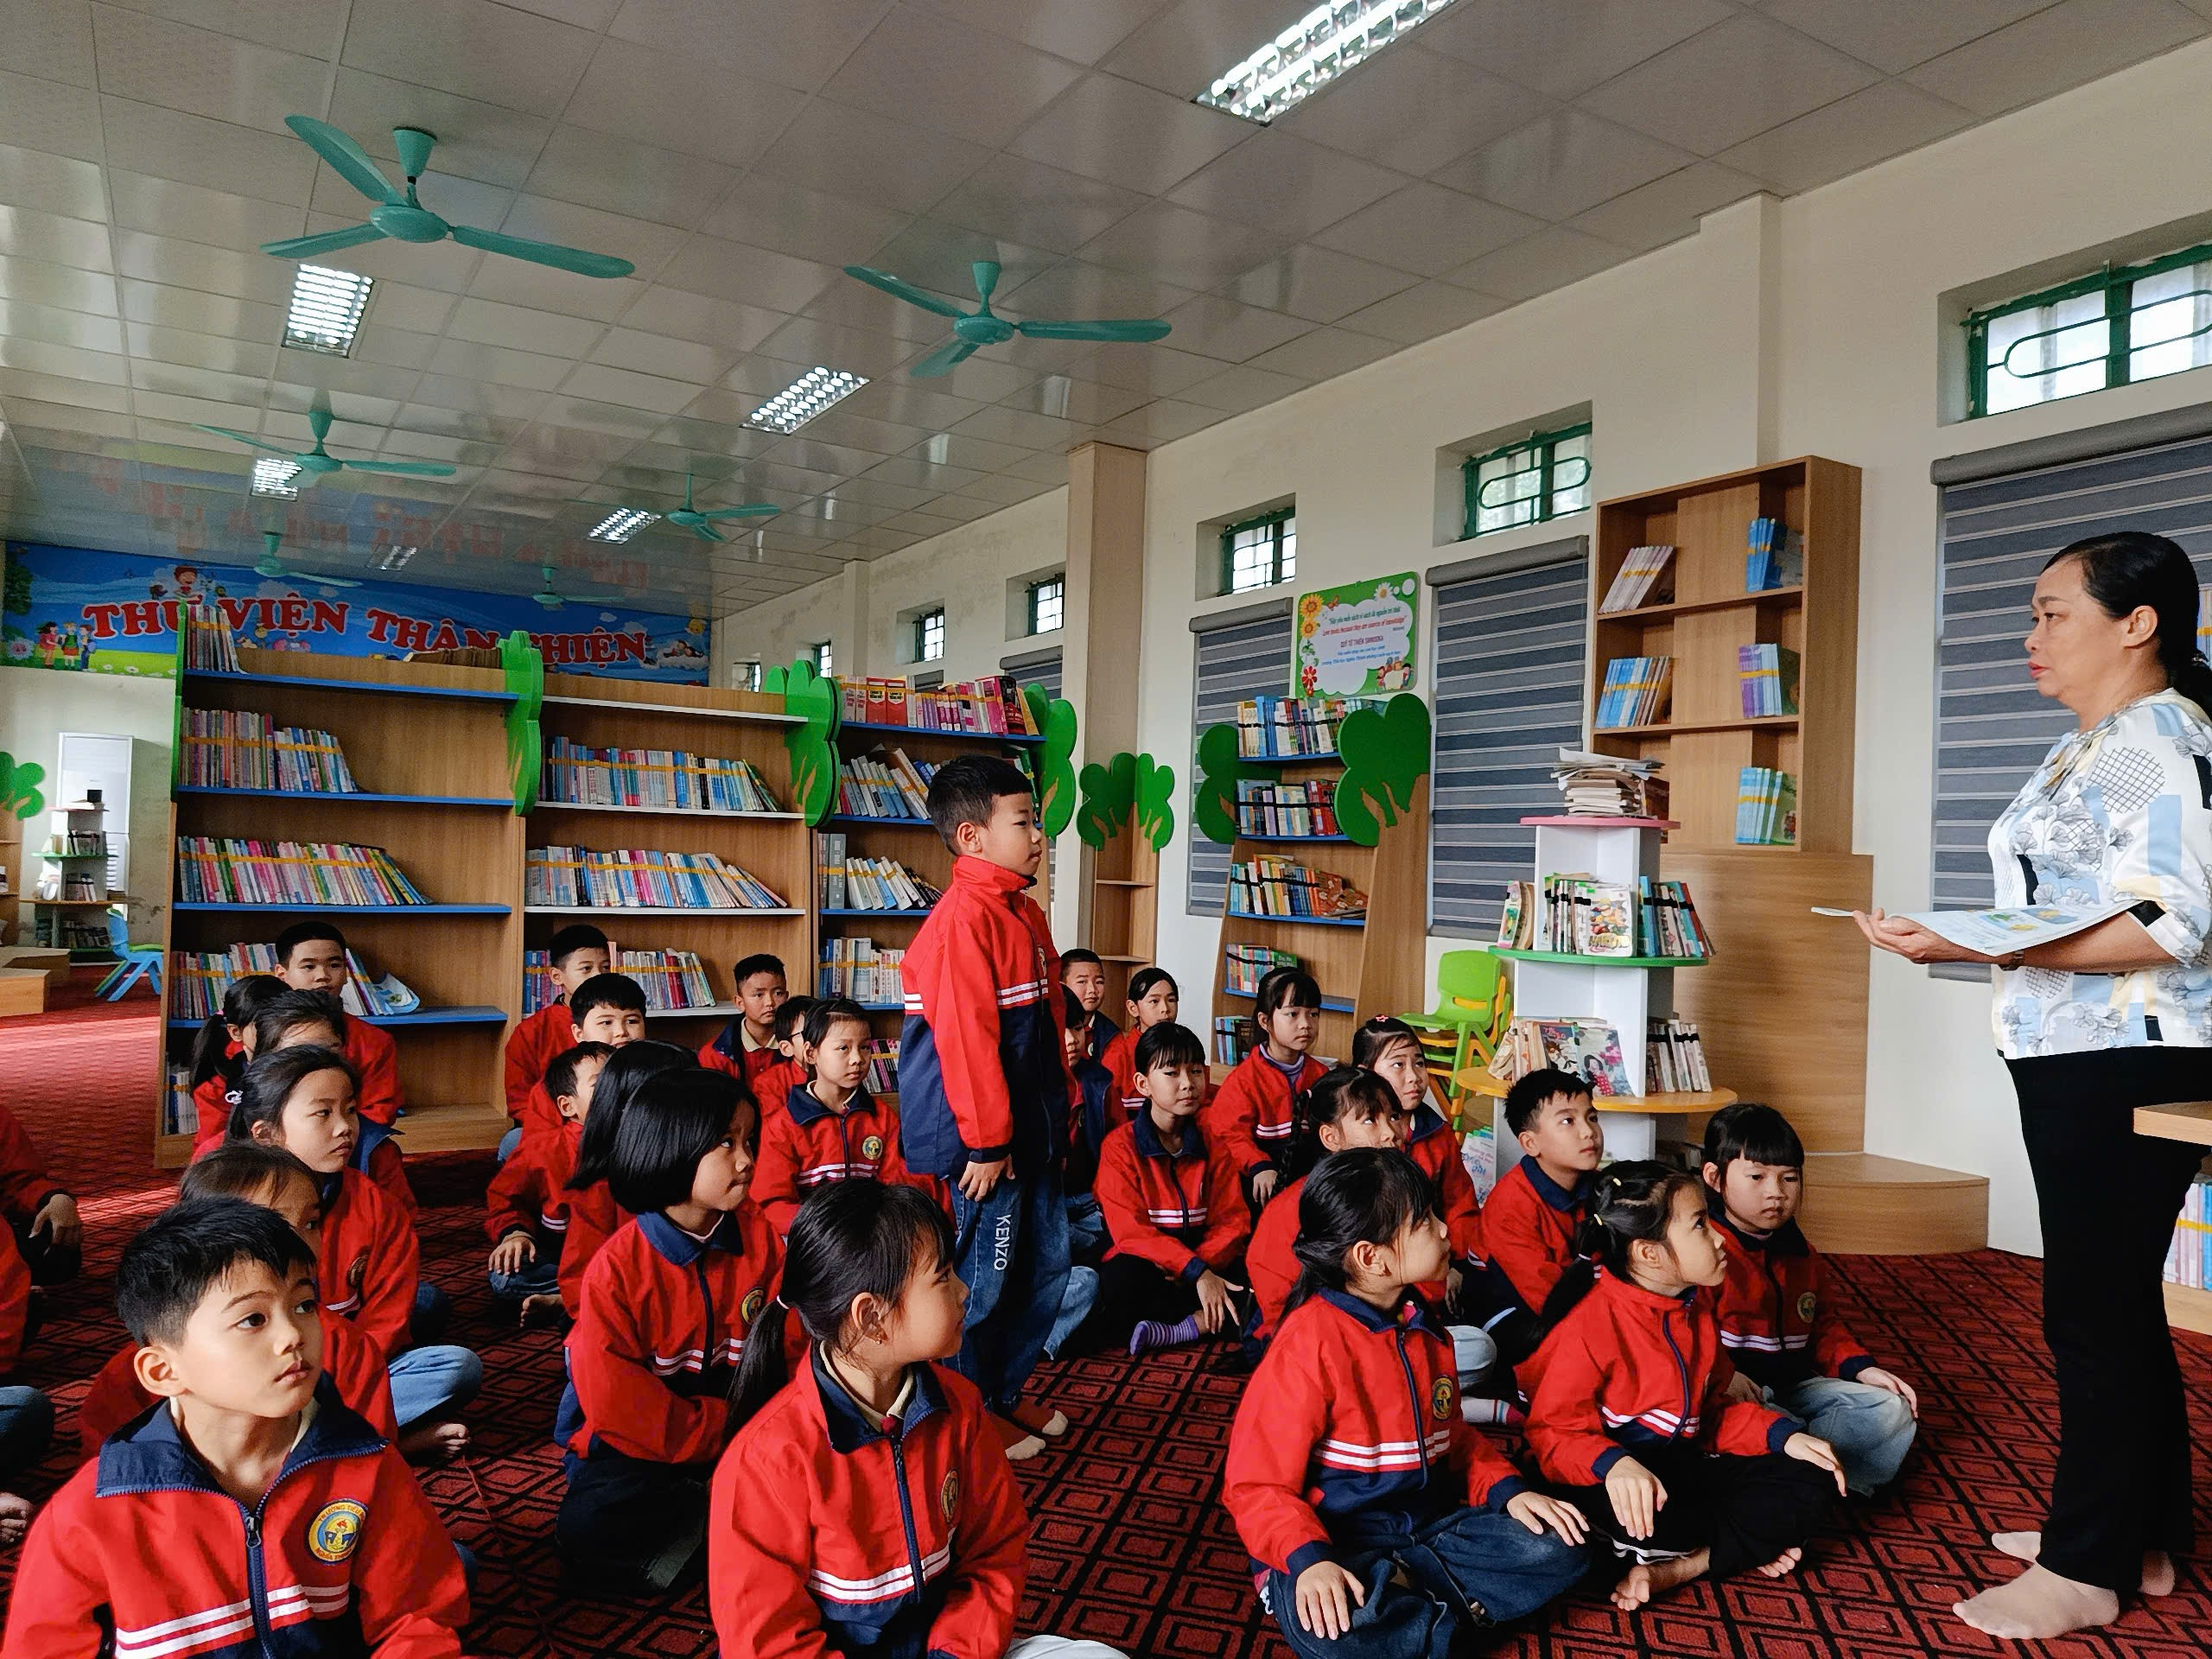

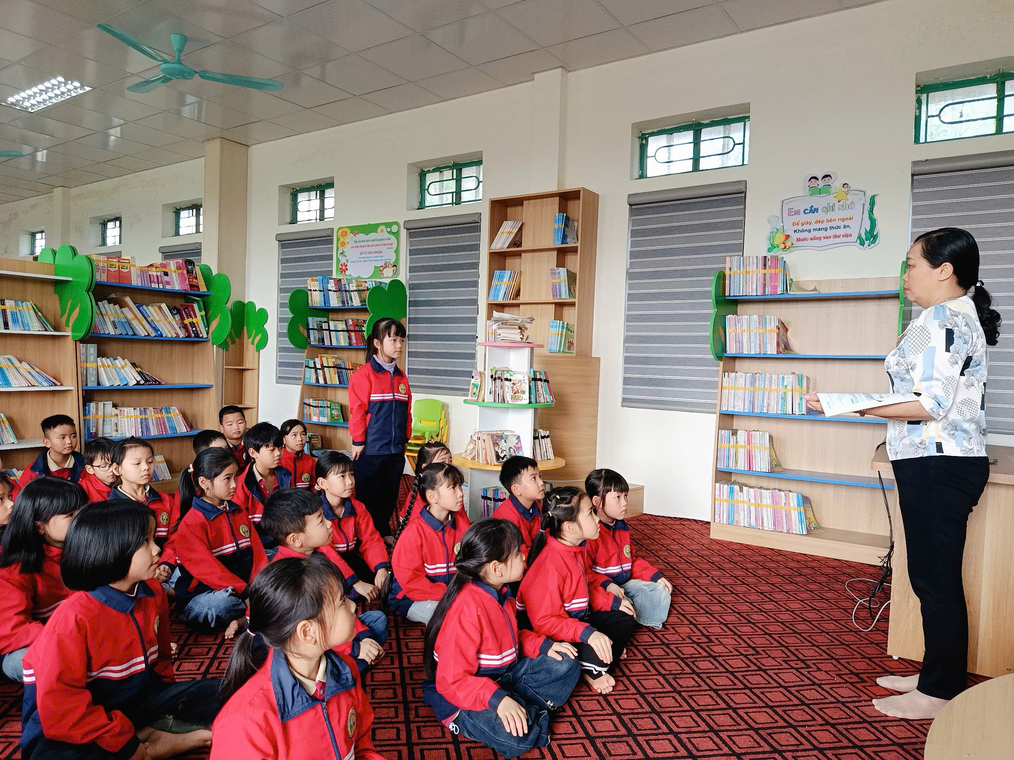
Để tìm hiểu về bốn mùa trong năm, các em học sinh được chia thành các nhóm nhỏ để tìm kiếm các thông tin về bốn mùa trong năm qua các nguồn tài liệu tại thư viện dưới sự hướng dẫn và hỗ trợ của giáo viên.
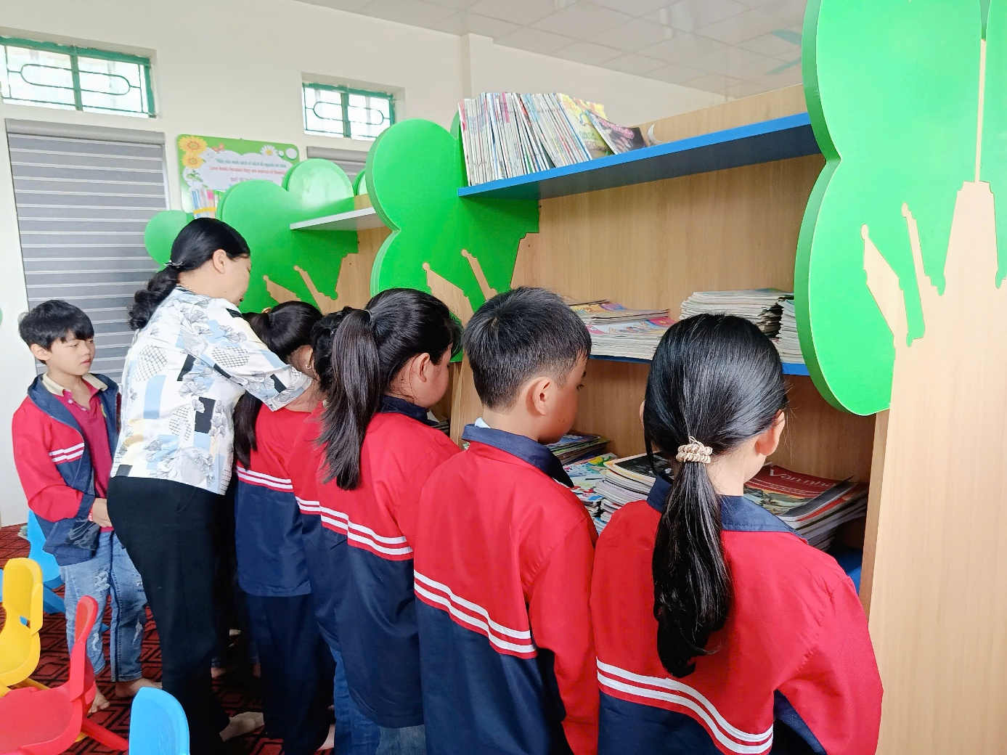
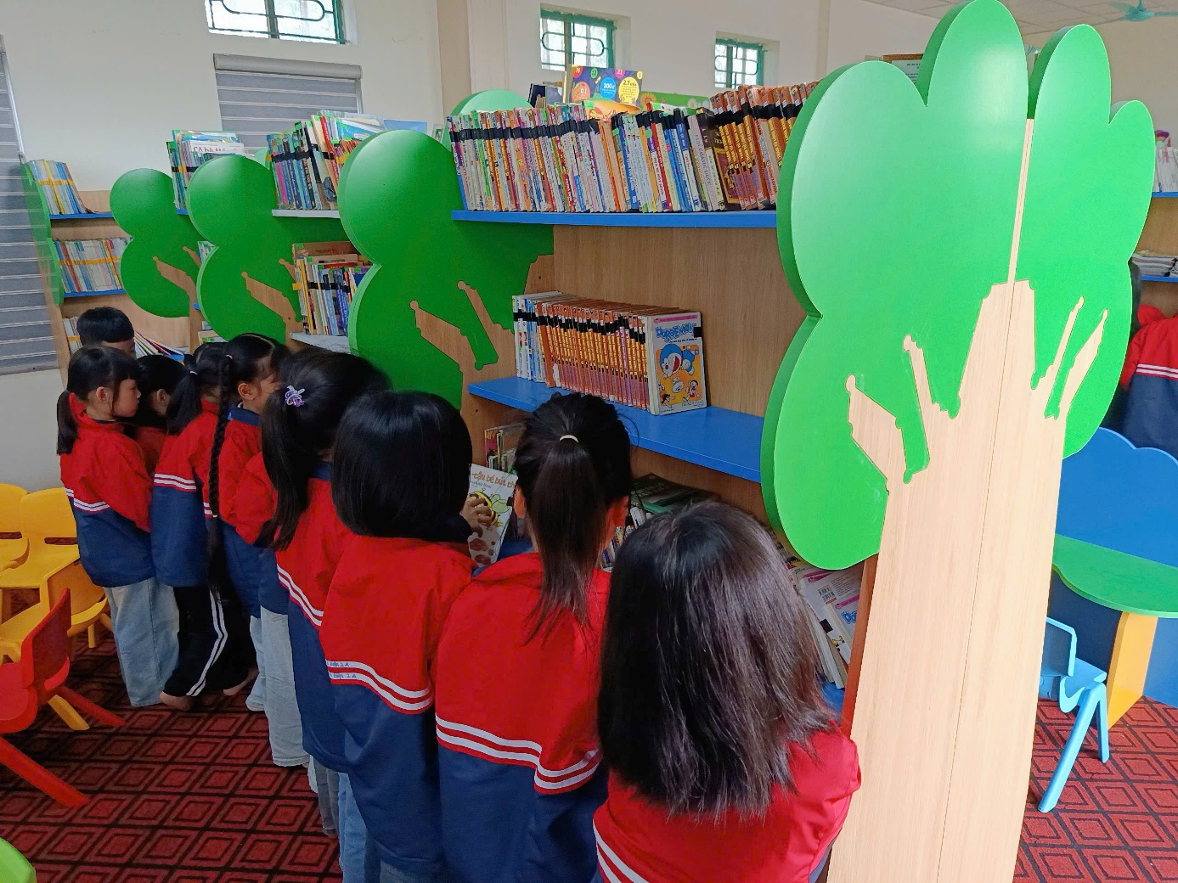
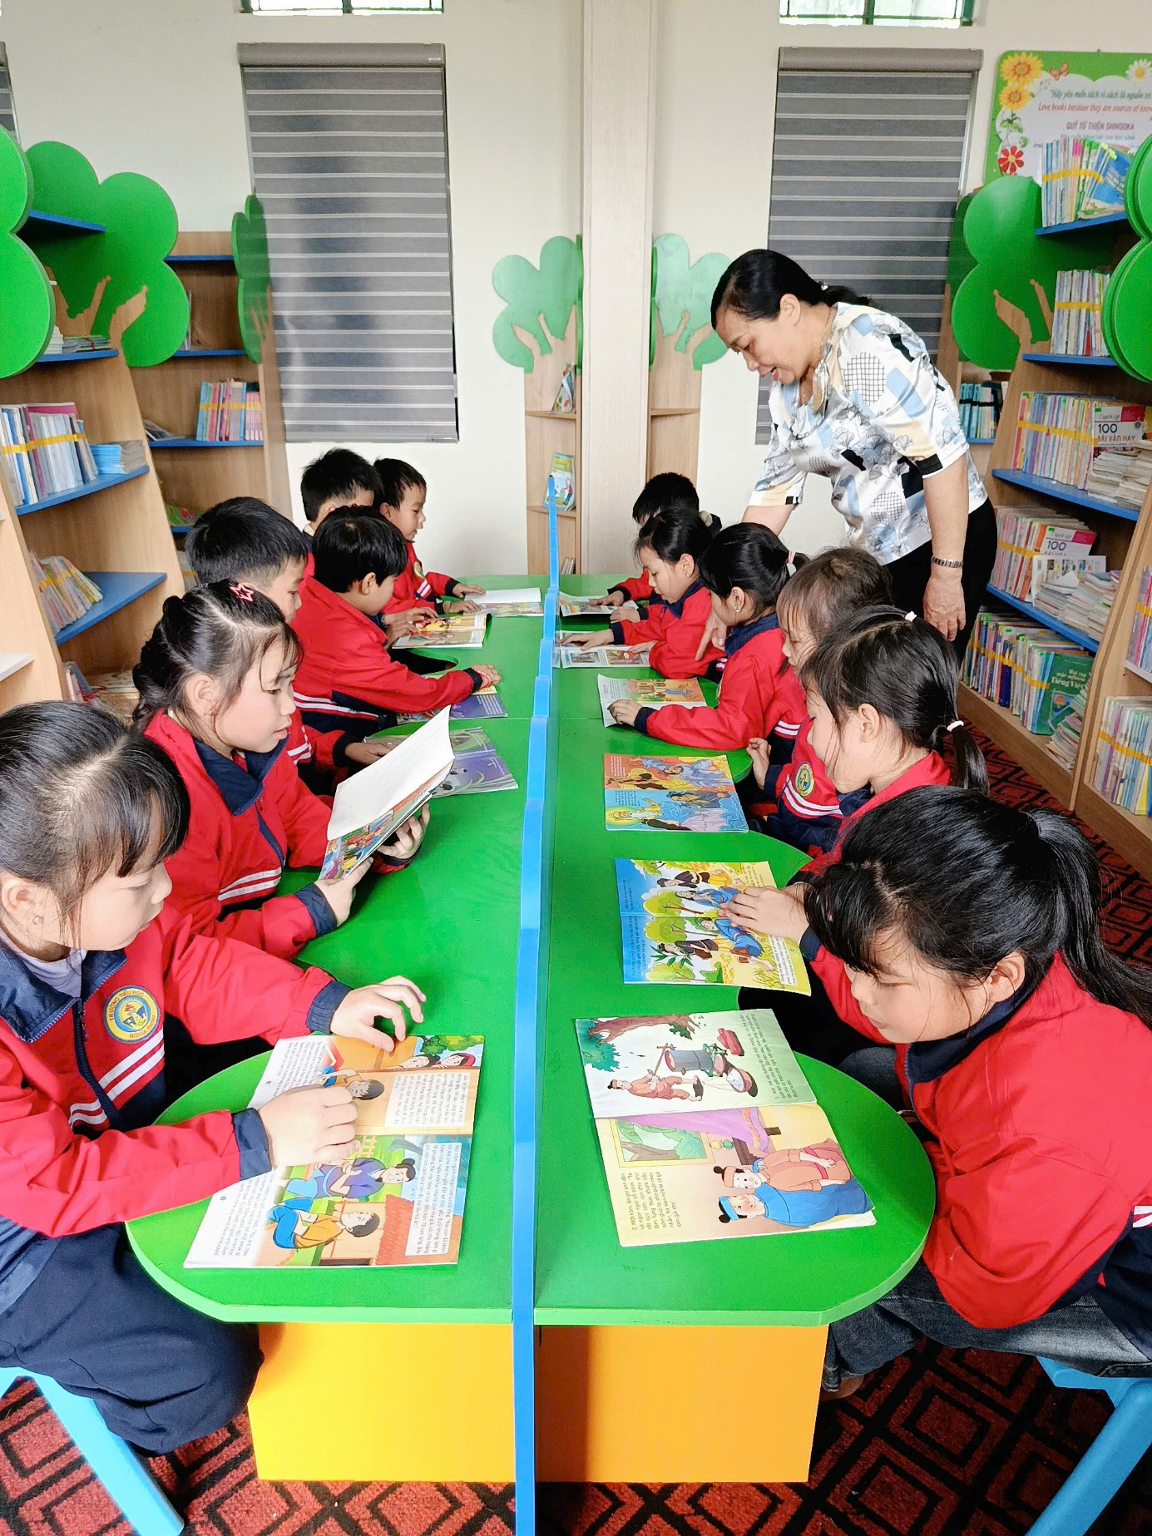
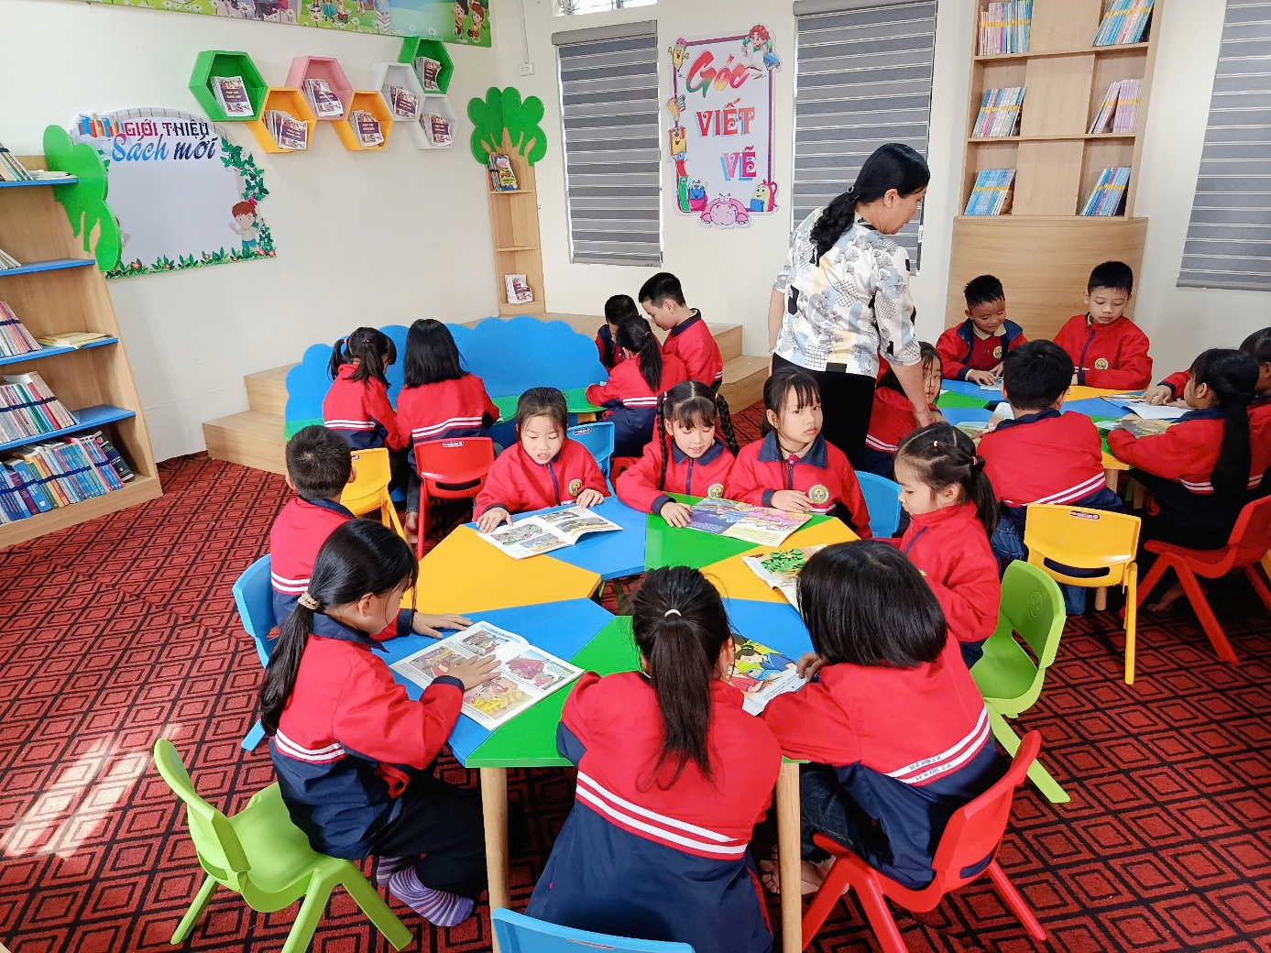
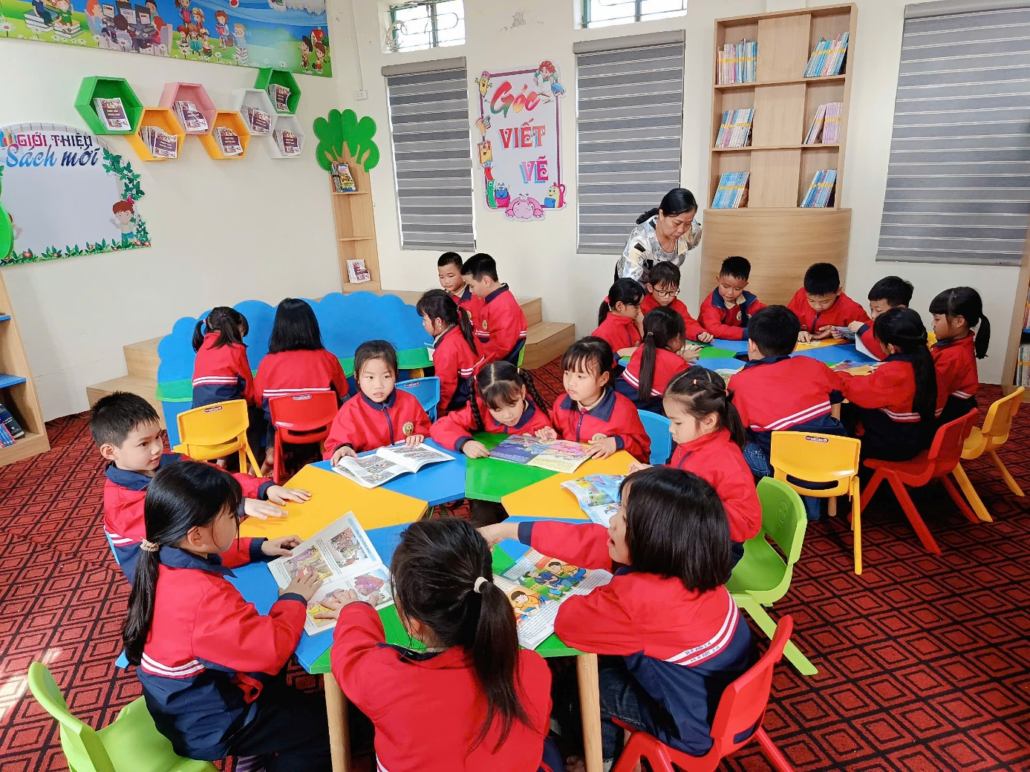

Sau khi tìm kiếm được các thông tin, các em hào hứng cùng nhau chia sẻ, thảo luận và sắm vai các nàng tiên của bốn mùa để kể lại câu chuyện.
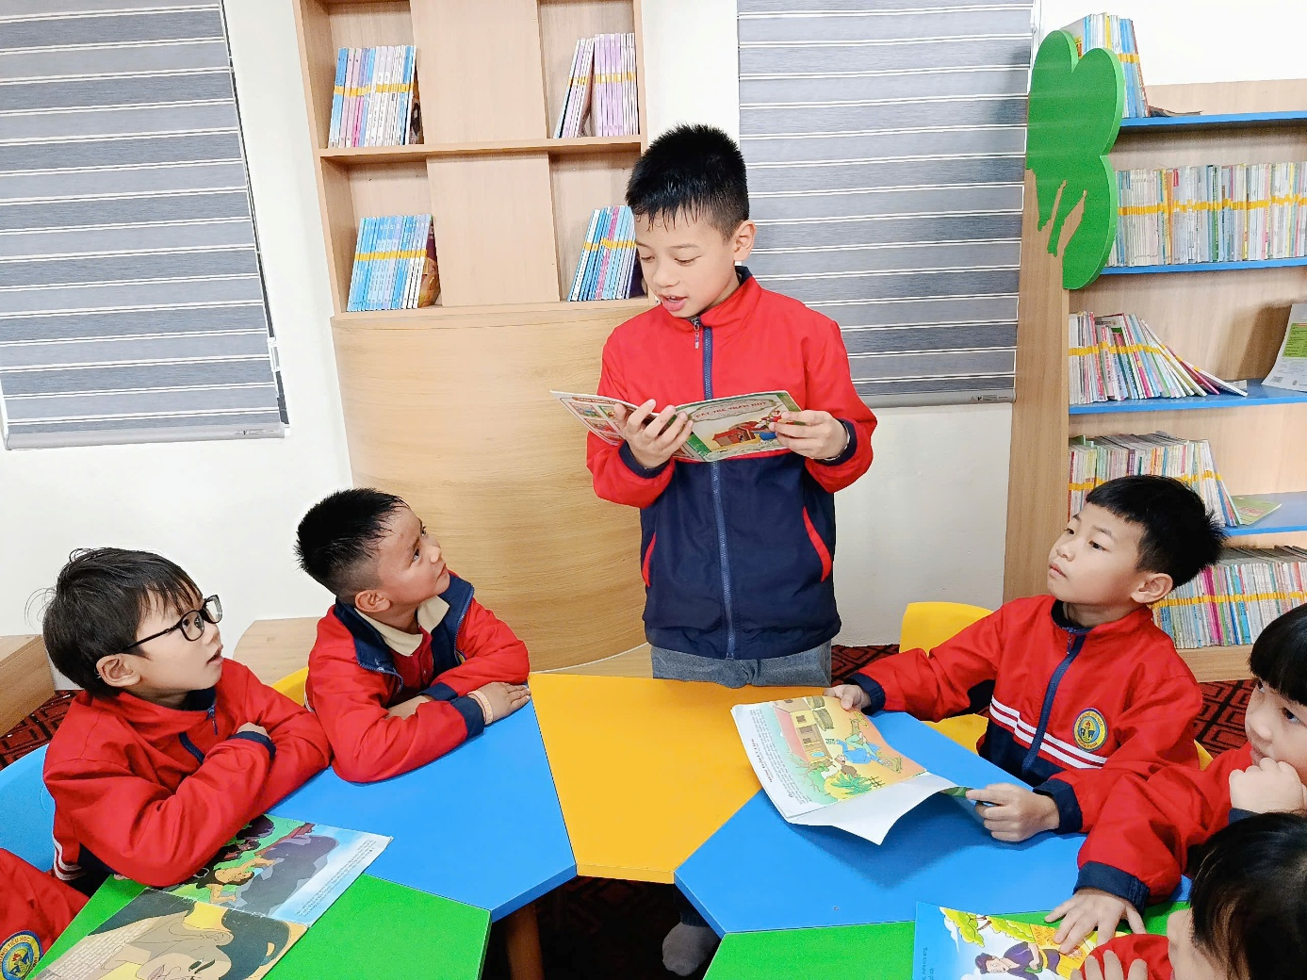
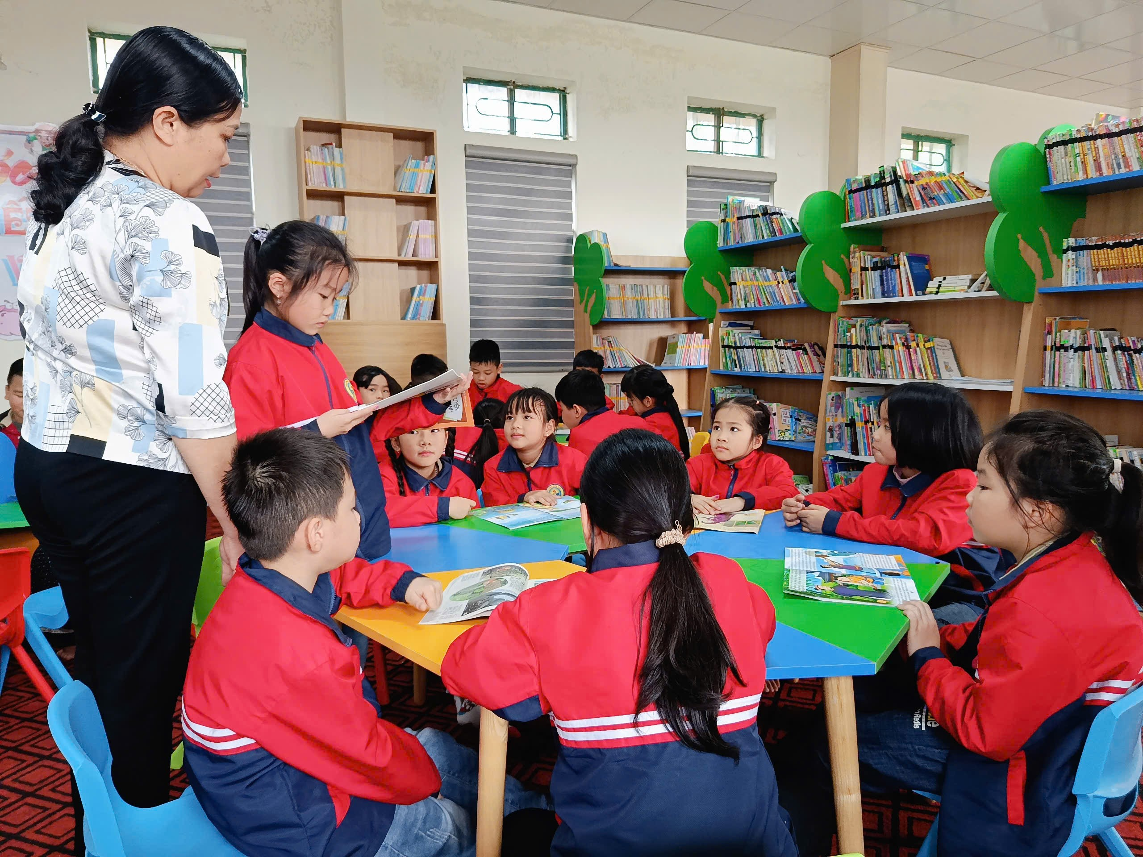
Vui vẻ và hấp dẫn nhất là phần sắm vai để kể chuyện của các nhóm, các em nhập vai tự nhiên, giọng kể rõ ràng, nét mặt tươi vui. Tiếng cười và những tràng vỗ tay động viên khiến không gian thư viện trở nên ấm áp, góp phần giúp học sinh thêm tự tin khi nói trước tập thể,các nhóm khác chăm chú lắng nghe để nhận xét và bổ sung ý kiến cho bạn. Những lời nhận xét hồn nhiên, chân thành thể hiện sự hiểu bài và tinh thần hợp tác, giúp rèn luyện kỹ năng lắng nghe tích cực cho học sinh.
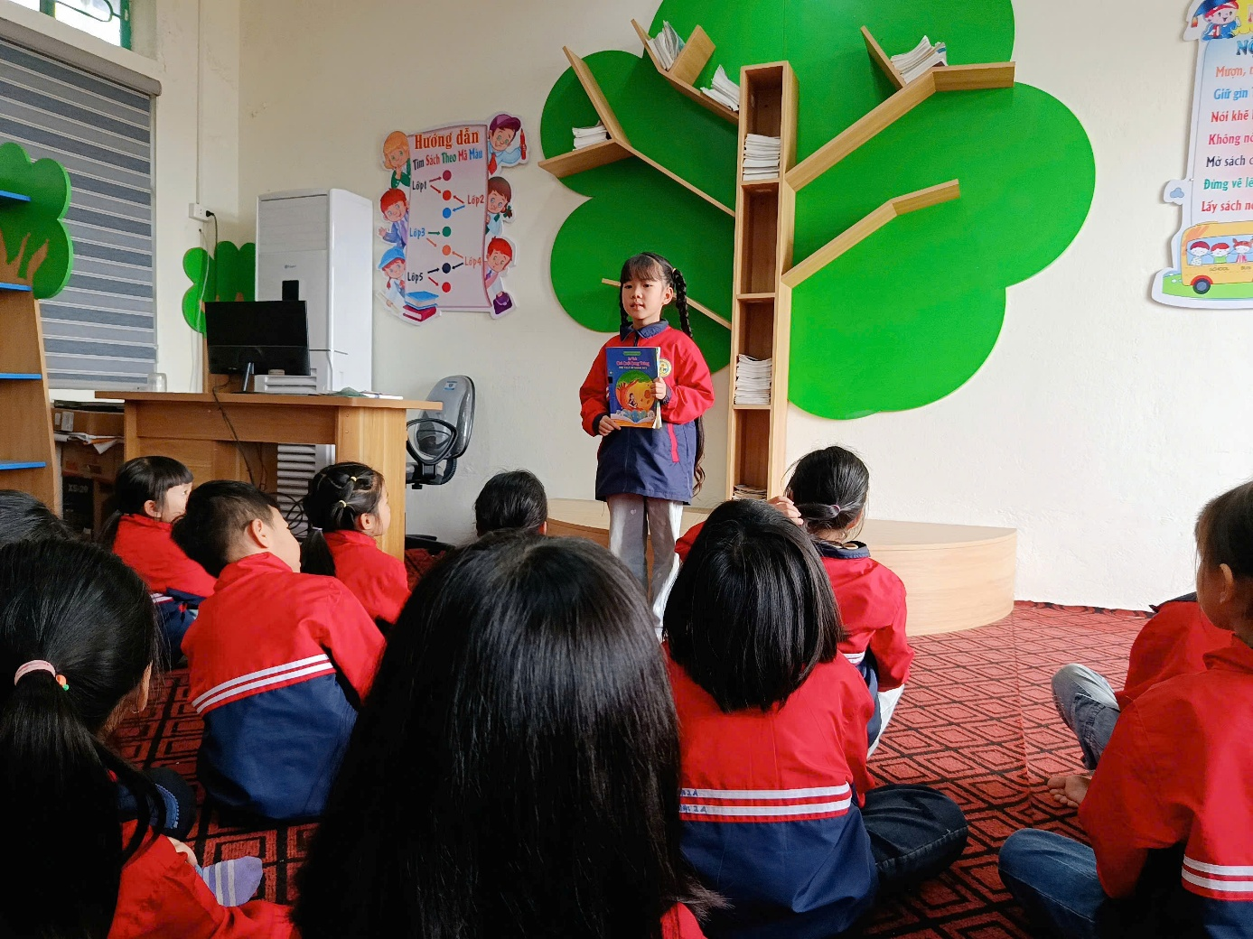
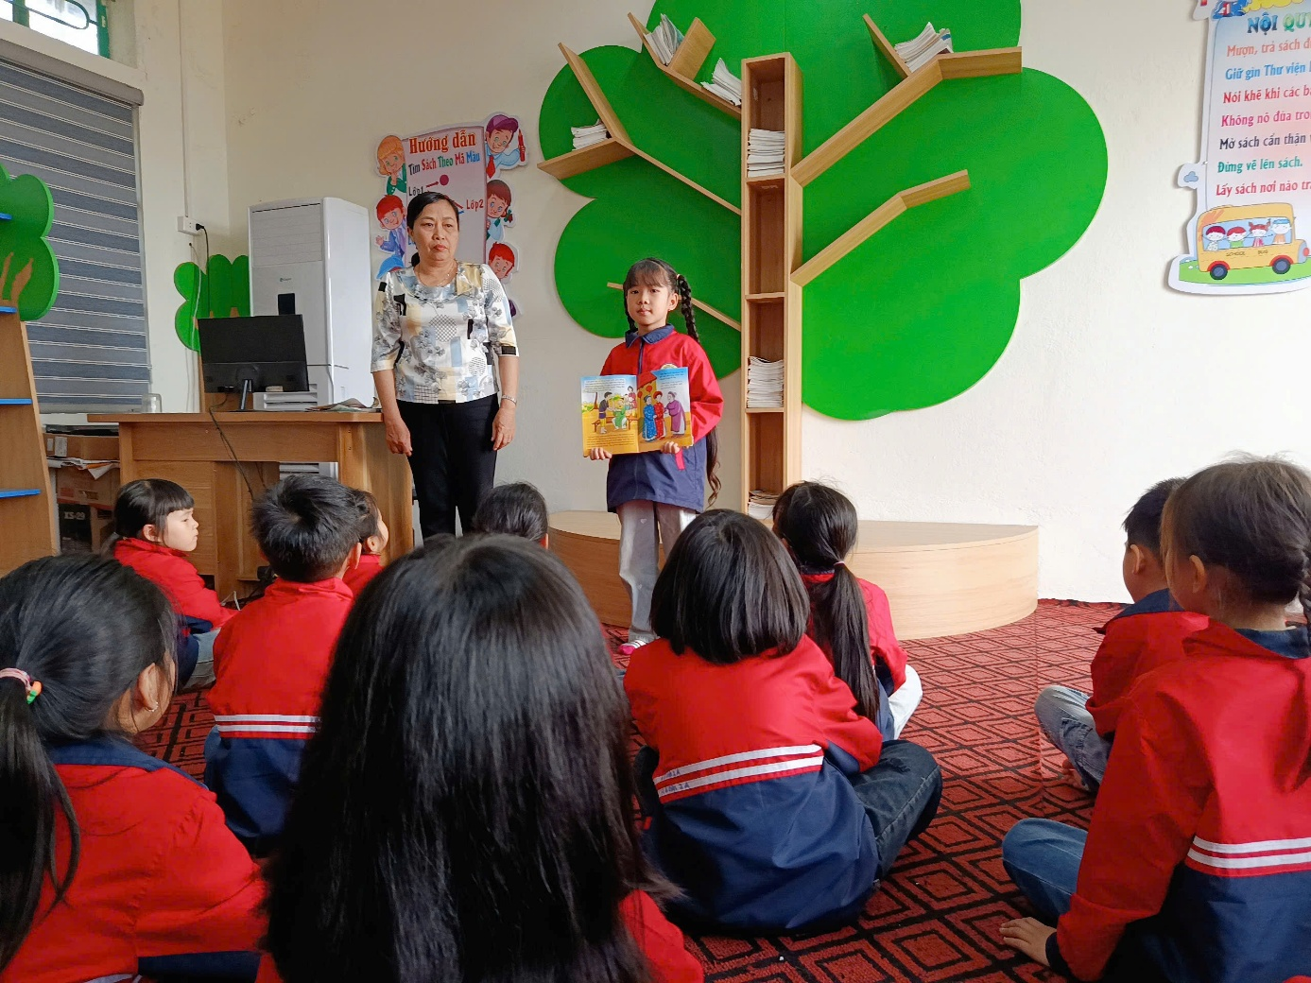

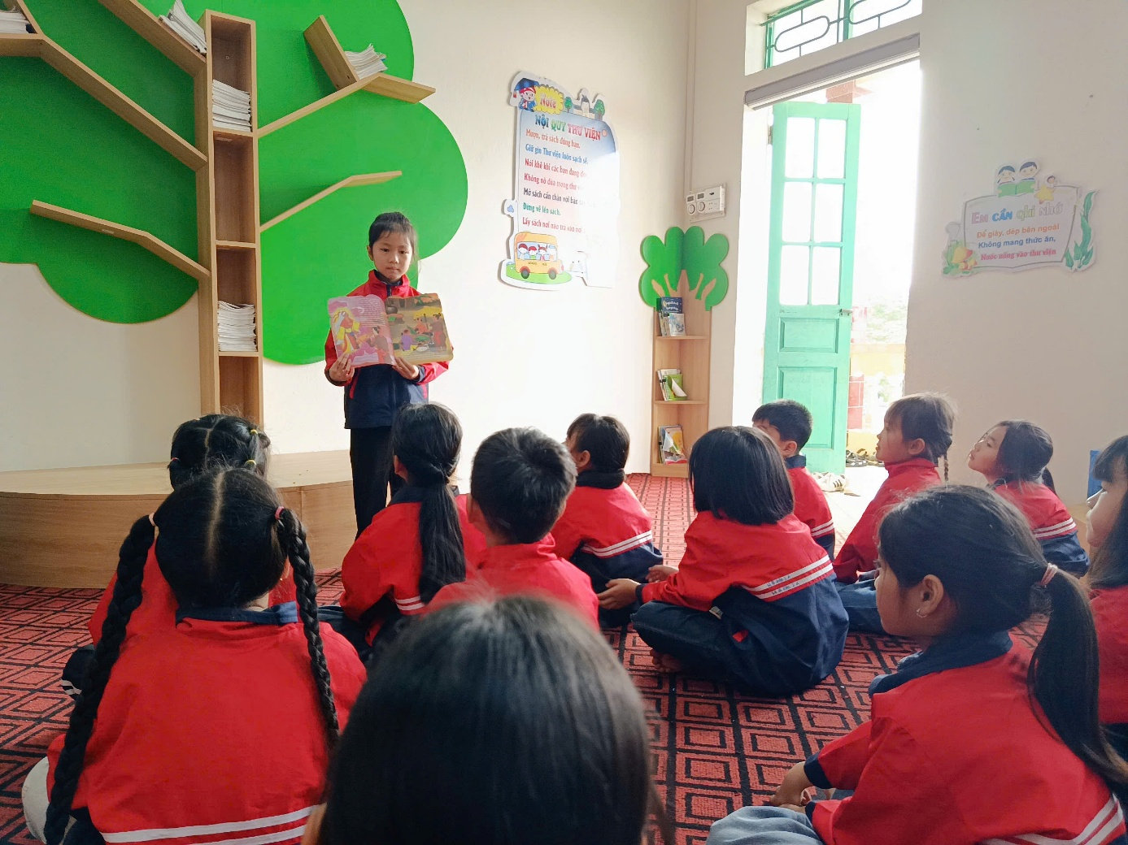
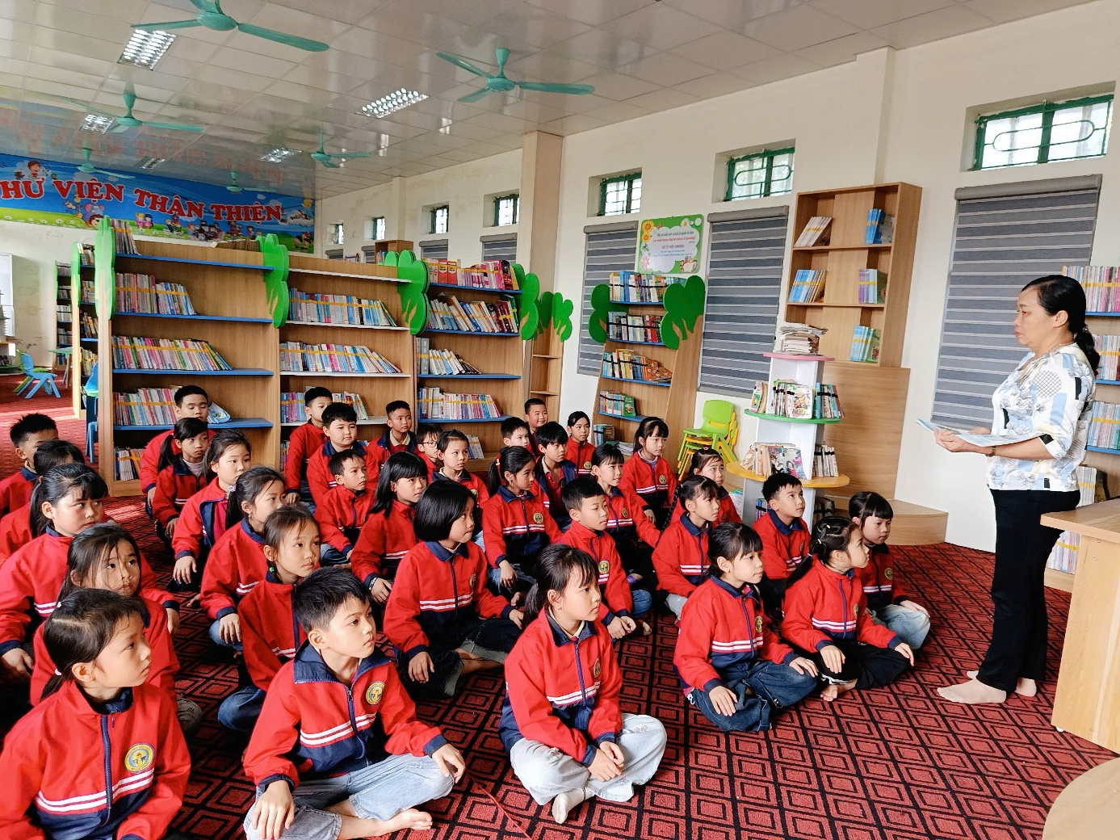

Qua tiết học Tiếng Việt tại thư viện, các em không chỉ rèn luyện kỹ năng nói và nghe mà còn học được cách yêu quý thiên nhiên, trân trọng vẻ đẹp riêng của mỗi mùa và mang lại cho học sinh những trải nghiệm học tập tích cực, góp phần hình thành thói quen đọc sách và niềm yêu thích học tập lâu dài.
Hà Thị Thơm - Giáo viên khối 2

